**苏 州 大 学**

Soochow University

**《数据库课程实践》**

**课程报告**

|  |
| --- |
| **得 分:** |
| **专 业: 计算机科学与技术** |
| **学 号: 2127405048** |
| **学生姓名: 方浩楠** |
| **完成日期: 2023年6月10日** |

目录

一、 课题背景 3

二、 系统的需求分析 4

(一) 库存管理： 4

(二) 图书信息管理： 4

(三) 顾客信息管理： 4

(四) 销售管理： 4

(五) 供应商信息管理： 4

(六) 进货管理： 4

(七) 查询和统计功能： 5

(八) 存储过程和触发器： 5

三、 CDM图 6

四、 ER图 7

五、 表结构列表及其建表语句 8

六、 数据查询功能语句及说明 12

七、 存储过程代码及说明 13

八、 触发器代码及说明 16

# 课题背景

现代书店面临着大量图书的管理和销售任务，需要一个高效的系统来帮助管理库存、记录销售和进货信息，以及提供便捷的查询和统计功能。因此，设计一个书店管理系统来管理书店的库存、销售和进货等信息，具有重要的实际意义。

# 系统的需求分析

该书店管理系统应具备以下功能和特点：

## 库存管理：

系统能够记录和管理图书的库存信息，包括图书编号、类别、数量等。库存信息可以进行增加、删除和修改操作，同时能够提供实时的库存查询功能。

## 图书信息管理：

系统能够记录和管理图书的详细信息，包括图书编号、类别、名称、页数、出版商、价格等。图书信息可以进行增加、删除和修改操作，便于管理和查询。

## 顾客信息管理：

系统能够记录和管理顾客的信息，包括顾客卡号、姓名、性别、联系方式、年龄等。顾客信息可以进行增加、删除和修改操作，方便进行顾客管理和服务。

## 销售管理：

系统能够记录和管理图书的销售信息，包括销售单号、图书编号、顾客卡号、销售数量、销售日期、销售金额等。销售信息可以进行增加、删除和修改操作，并能够提供销售统计和报表功能。

## 供应商信息管理：

系统能够记录和管理供应商的信息，包括供货商号、供货商名称、供货商电话、供货商地址等。供应商信息可以进行增加、删除和修改操作，便于进行供应商管理和供货管理。

## 进货管理：

系统能够记录和管理图书的进货信息，包括进货单号、图书编号、书本类别、供应商号、进货数量、进货日期等。进货信息可以进行增加、删除和修改操作，并能够提供进货统计和报表功能。

## 查询和统计功能：

系统提供便捷的查询功能，能够根据图书编号、顾客卡号、销售单号、供应商号、进货单号等关键字进行信息查询。同时，系统能够进行销售统计、库存统计和进货统计等报表生成和分析。

## 存储过程和触发器：

系统通过存储过程和触发器来实现自动化的数据处理和更新，如查询图书信息的存储过程、更新图书库存数量的触发器等。

# CDM图

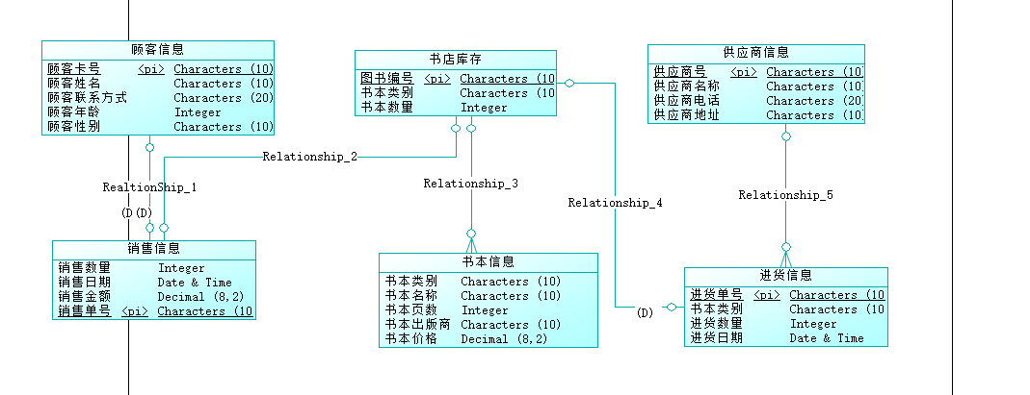

# ER图

# 表结构列表及其建表语句

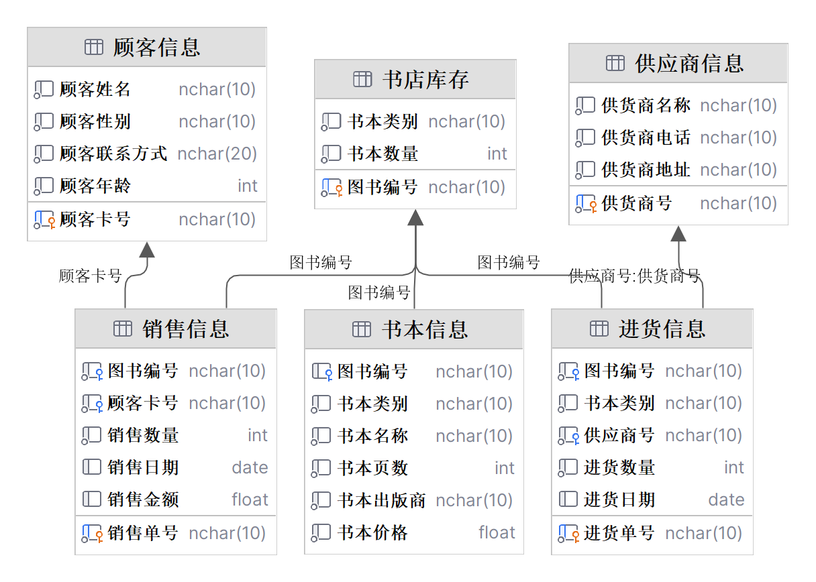

*--创建数据库*create database 书店管理系统  
  
use 书店管理系统  
  
*--创建表*create table 书店库存(  
 图书编号 nchar(10) primary key,  
 书本类别 nchar(10) not null,  
 书本数量 int not null,  
)  
  
create table 书本信息(  
 图书编号 nchar(10) foreign key references 书店库存(图书编号),  
 书本类别 nchar(10) not null,  
 书本名称 nchar(10) not null,  
 书本页数 int not null,  
 书本出版商 nchar(10) not null,  
 书本价格 float not null,  
)  
  
create table 顾客信息(  
 顾客卡号 nchar(10) not null primary key,  
 顾客姓名 nchar(10) not null,  
 顾客性别 nchar(10) not null check(顾客性别 in('男','女')),  
 顾客联系方式 nchar(20) not null,  
 顾客年龄 int not null,  
)  
  
create table 销售信息(  
 销售单号 nchar(10) not null primary key,  
 图书编号 nchar(10) not null foreign key references 书店库存(图书编号),  
 顾客卡号 nchar(10) not null foreign key references 顾客信息(顾客卡号),  
 销售数量 int not null,  
 销售日期 date default(*getdate*()),  
 销售金额 float default(0),  
)  
  
create table 供应商信息(  
 供货商号 nchar(10) not null primary key,  
 供货商名称 nchar(10) not null,  
 供货商电话 nchar(10) not null,  
 供货商地址 nchar(10) not null,  
)  
  
create table 进货信息(  
 进货单号 nchar(10) not null primary key,  
 图书编号 nchar(10) not null foreign key references 书店库存(图书编号),  
 书本类别 nchar(10) not null,  
 供应商号 nchar(10) not null foreign key references 供应商信息(供货商号),  
 进货数量 int not null,  
 进货日期 date default(*getdate*())  
)

use 书店管理系统  
*-- 向书店库存表插入测试数据*INSERT INTO 书店库存 (图书编号, 书本类别, 书本数量)  
VALUES ('B001', '小说', 10),  
 ('B002', '科幻', 5),  
 ('B003', '历史', 8),  
 ('B004', '小说', 15),  
 ('B005', '科幻', 20),  
 ('B006', '历史', 12),  
 ('B007', '小说', 8),  
 ('B008', '科幻', 6),  
 ('B009', '历史', 10),  
 ('B010', '小说', 7),  
 ('B011', '科幻', 9),  
 ('B012', '历史', 11);  
  
*-- 向书本信息表插入测试数据*INSERT INTO 书本信息 (图书编号, 书本类别, 书本名称, 书本页数, 书本出版商, 书本价格)  
VALUES ('B001', '小说', '红楼梦', 500, '人民出版社', 39.99),  
 ('B002', '科幻', '三体', 400, '科学出版社', 45.99),  
 ('B003', '历史', '史记', 600, '中国文化出版社', 29.99),  
 ('B004', '小说', '西游记', 800, '人民出版社', 49.99),  
 ('B005', '科幻', '机器人三律', 350, '科学出版社', 35.99),  
 ('B006', '历史', '资治通鉴', 1000, '中国文化出版社', 42.99),  
 ('B007', '小说', '平凡的世界', 600, '人民文学出版社', 36.99),  
 ('B008', '科幻', '黑暗森林', 420, '科幻世界出版社', 39.99),  
 ('B009', '历史', '明朝那些事儿', 800, '中华书局', 32.99),  
 ('B010', '小说', '百年孤独', 400, '南海出版公司', 45.99),  
 ('B011', '科幻', '时间之轮', 380, '科学出版社', 38.99),  
 ('B012', '历史', '古代文明', 560, '中国文化出版社', 33.99);  
  
*-- 向顾客信息表插入测试数据*INSERT INTO 顾客信息 (顾客卡号, 顾客姓名, 顾客性别, 顾客联系方式, 顾客年龄)  
VALUES ('C001', '张三', '男', '1234567890', 25),  
 ('C002', '李四', '女', '9876543210', 30),  
 ('C003', '王五', '男', '4567891230', 35),  
 ('C004', '赵六', '男', '1357924680', 28),  
 ('C005', '钱七', '女', '2468135790', 32),  
 ('C006', '孙八', '男', '3698521470', 40),  
 ('C007', '周九', '女', '1593574862', 27),  
 ('C008', '吴十', '男', '2587413690', 33),  
 ('C009', '郑十一', '女', '4578963210', 29),  
 ('C010', '王十二', '男', '1357924680', 31);  
  
*-- 向供应商信息表插入测试数据*INSERT INTO 供应商信息 (供货商号, 供货商名称, 供货商电话, 供货商地址)  
VALUES ('S001', '供货商A', '1234567890', '地址A'),  
 ('S002', '供货商B', '9876543210', '地址B'),  
 ('S003', '供货商C', '4567891230', '地址C'),  
 ('S004', '供货商D', '1357924680', '地址D'),  
 ('S005', '供货商E', '2468135790', '地址E'),  
 ('S006', '供货商F', '3698521470', '地址F'),  
 ('S007', '供货商G', '1593574862', '地址G'),  
 ('S008', '供货商H', '2587413690', '地址H'),  
 ('S009', '供货商I', '4578963210', '地址I'),  
 ('S010', '供货商J', '1357924680', '地址J');  
  
*-- 向销售信息表插入测试数据*INSERT INTO 销售信息 (销售单号, 图书编号, 顾客卡号, 销售数量, 销售日期, 销售金额)  
VALUES ('S001', 'B001', 'C001', 2, '2023-05-01', 79.98),  
 ('S002', 'B002', 'C002', 1, '2023-05-02', 45.99),  
 ('S003', 'B003', 'C003', 3, '2023-05-03', 89.97);  
  
*-- 向进货信息表插入测试数据*INSERT INTO 进货信息 (进货单号, 图书编号, 书本类别, 供应商号, 进货数量, 进货日期)  
VALUES ('P001', 'B001', '小说', 'S001', 5, '2023-05-01'),  
 ('P002', 'B002', '科幻', 'S002', 8, '2023-05-02'),  
 ('P003', 'B003', '历史', 'S003', 10, '2023-05-03');

# 数据查询功能语句及说明

*-- 查询所有图书库存信息*SELECT *\** FROM 书店库存;  
*-- 查询所有图书信息*SELECT *\** FROM 书本信息;  
*-- 查询所有顾客信息*SELECT *\** FROM 顾客信息;  
*-- 查询所有销售信息*SELECT *\** FROM 销售信息;  
*-- 查询所有供应商信息*SELECT *\** FROM 供应商信息;  
*-- 查询所有进货信息*SELECT *\** FROM 进货信息;  
*-- 根据图书编号查询图书信息*SELECT *\** FROM 书本信息 WHERE 图书编号 = 'B001';  
*-- 根据顾客卡号查询顾客信息*SELECT *\** FROM 顾客信息 WHERE 顾客卡号 = 'C001';  
*-- 根据销售单号查询销售信息*SELECT *\** FROM 销售信息 WHERE 销售单号 = 'S001';  
*-- 根据供货商号查询供应商信息*SELECT *\** FROM 供应商信息 WHERE 供货商号 = 'S001';  
*-- 根据进货单号查询进货信息*SELECT *\** FROM 进货信息 WHERE 进货单号 = 'P001';

# 存储过程代码及说明

*--库存变化的存储过程*go  
create procedure *库存变化* @date1 date,  
 @date2 date  
as  
begin  
 select *\** from 销售信息  
 where 销售日期>=@date1 and 销售日期<=@date2  
 select *\** from 进货信息  
 where 进货日期>=@date1 and 进货日期<=@date2  
end  
  
*--添加顾客的存储过程*go  
create procedure *添加顾客* @顾客卡号 nchar(10),  
 @顾客姓名 nchar(10),  
 @顾客性别 nchar(10),  
 @顾客联系方式 nchar(20),  
 @顾客年龄 int  
 as  
 begin  
 insert into 顾客信息 values (@顾客卡号,@顾客姓名,@顾客性别,@顾客联系方式,@顾客年龄)  
 end;  
  
*--更新顾客信息的存储过程*go  
create procedure *更新顾客* @顾客卡号 nchar(10),  
 @顾客姓名 nchar(10),  
 @顾客性别 nchar(10),  
 @顾客联系方式 nchar(20),  
 @顾客年龄 int  
 as  
 begin  
 update 顾客信息  
 set 顾客姓名 = @顾客姓名,  
 顾客性别 = @顾客性别,  
 顾客联系方式 = @顾客联系方式,  
 顾客年龄 = @顾客年龄  
 where 顾客卡号 = @顾客卡号  
 end;  
  
*--删除顾客的存储过程*go  
create procedure *删除顾客* @顾客卡号 nchar(10)  
 as  
 begin  
 delete 顾客信息  
 where 顾客卡号 = @顾客卡号  
 end;

*-- 查询一段时间内库存的变化*

exec *库存变化* '2023-05-01','2023-06-01'

*-- 添加一位顾客*exec *添加顾客* 'C011','吴十三','男','13965981456',18;

添加之后的顾客信息表格:

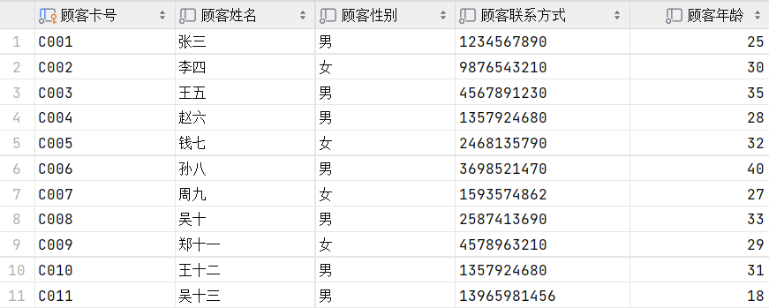

*-- 更新顾客信息*exec *更新顾客* 'C011','吴佳骏','女','13965981456',3;

*-- 删除顾客信息*exec *删除顾客* 'C011';

# 触发器代码及说明

*--进货过程触发器*go  
create trigger 进货过程 on 进货信息  
for insert  
as  
 begin  
 update 书店库存  
 set 书本数量 = 书本数量 + inserted.进货数量  
 from 书店库存 join inserted on 书店库存.图书编号 = inserted.图书编号  
 end;  
  
*--销售过程触发器*go  
create trigger 销售过程 on 销售信息  
for insert  
as  
 begin  
 update 书店库存  
 set 书本数量 = 书本数量 - inserted.销售数量  
 from 书店库存 join inserted on 书店库存.图书编号 = inserted.图书编号  
 end;